Министерство образования и науки Украины

Херсонский государственный технический университет

Кафедра международного маркетинга и менеджмента

Современный финансовый рынок и его механизм

К у р с о в а Я р А б о т а

По блоку дисциплин „Економическая теория”

Объяснительная записка

Разработал

студент

Руководитель

к. э. н., доцент

Нормоконтроль

к. э. н., доцент

Херсон – 2004

План

1. Современный финансовый рынок и его механизм

1.1 Финансовый рынок и его механизм

1.2 Функции финансового рынка

1.3 Анализ современных финансовых рынков

Cписок использованных источников

**1. СОВРЕМЕННЫЙ ФИНАНСОВЫЙ РЫНОК И ЕГО МЕХАНИЗМ**

Прежде, чем говорить о финансовом рынке необходимо дать определение термина «финансы». Термин finansia возник в 13-15 вв. в торговых городах Италии и сначала обозначал любой денежный платеж. Дальнейшее употребление – в качестве понятия, связанного с системой денежных отношений между населением и государством по поводу образования государственных фондов денежных средств. Таким образом, данный термин отражал [1]:

во-первых, денежные отношения между двумя субъектами;

во-вторых, субъекты обладали разными нравами в процессе

этих отношений;

в-третьих, в процессе этих отношений формировался общегосударственный фонд денежных средств - бюджет. Следовательно, эти отношения носили фондовый характер;

в-четвертых, регулярное поступление средств в бюджет не могло быть обеспечено без придания налогам, сборам и другим платежам государственно-принудительного характера.

Это основные признаки финансов, по которым можно безошибочно выделить их изо всей совокупности денежных отношений.

Финансы – это совокупность денежных отношений, организованных государством, в процессе которых осуществляется формирование и использование общегосударственных фондов денежных средств для осуществления экономических, социальных и политических задач [7].

Государственные финансы являются средством перераспределения стоимости общественного продукта и части национального богатства. В основе их лежит система бюджетов. Отдельным из элементов в системе государственных финансов включаются внебюджетные фонды для финансирования отдельных целевых мероприятий (пенсионный фонд, фонд социального страхования, фонд занятости).

Финансы - один из важнейших инструментов, с помощью которого осуществляется воздействие на экономику хозяйствующего субъекта (страна, регион, предприятие и дp. [11]). Финансовый механизм представляет собой систему организации, планирования и использования финансовых ресурсов. В состав финансового механизма входят [9]:

а) финансовые инструменты;

б) финансовые приемы и методы;

в) обеспечивающие подсистемы (кадровое, правовое, нормативное, информационное, техническое и программное обеспечение).

Финансовые инструменты - различные формы краткосрочного и долгосрочного инвестирования, торговля которыми осуществляется на финансовых рынках [10].

* 1. **Сущность и значение финансового рынка**

Функционирование рыночной экономики основывается на функционировании разнообразных рынков, которые можно сгруппировать в два основных класса: рынки выработанной продукции (товаров и услуг) и рынки трудовых и финансовых ресурсов.

Финансовый рынок – это механизм перераспределения капитала между кредиторами и заемщиками при помощи посредников на основе спроса и предложения на капитал. На практике он представляет собой совокупность кредитных организаций (финансово-кредитных институтов), направляющих поток денежных средств от собственников к заемщикам и обратно.

На рынке финансовых ресурсов встречаются такие рынки, в которых в процессе хозяйствования возникает потребность в средствах для расширения их деятельности, а также такие, в которых накапливаются сбережения, которое могут быть использованы для инвестиций. Именно на рынке финансовых ресурсов, или финансовом рынке, происходит перелив средства, при котором они перемещаются от тех, кто имеет их излишек, к тем, кто требует инвестиций [6]. При этом, как правило, средство направляются от тех, кто не может их эффективно использовать, к тем, кто использует их продуктивно. Это оказывает содействие не только повышению производительности и эффективност экономики в целом, а и улучшению экономического благосостояния каждого члена общества.

На финансовом рынке те, что имеют свободные финансовые ресурсы, передают их на разных условиях другим участникам рынка, которые опосредствованно через субъектов рынка или непосредственно используют привлеченные ресурсы для финансирования разных областей экономики, обеспечения потребностей населения и потребностей государственного бюджета. Финансовые ресурсы предоставляются на условиях займа или на условиях совладения, если инвестор приобретает права собственности на приобретенные за инвестированные средства материальные или нематериальные активы.

Заем оформляется разными видами долговых ценных бумаг, банковского, коммерческого или государственного кредита. Платой за использование заемного капитала выступает процент, который зависит от структуры спроса и предложения на заемный капитал и может корригироваться в ту или иную сторону, обеспечивая инвестору высший или низший уровень прибыли. С одной стороны, уровень процентной ставки может быть низшей от ставки прибыли от использования привлеченных ресурсов, чтобы заемщик имел возможность погасить заем и обеспечить возрастание собственного капитала. С другой стороны, процентная ставка может обеспечить инвестору прибыль от предоставления средств в заем, а также компенсировать потери от обесценения ресурсов вследствие инфляции и рисков от осуществления конкретных инвестиций. Реальная ставка прибыли на заемный капитал отвечает средним темпам возрастания экономики с поправкой на риск осуществления конкретных инвестиций. Чем єффективнее функционирует рынок заемного капитала, тем большей мерой процентная ставка на заемный капитал отвечает риску инвестиций и эффективност конкретной области экономики и экономики в целом.

Уровень прибыли на инвестиции в акционерный капитал определяется уровнем рентабельности конкретного производства и рыночной конъюнктурой, которая влияет на рыночную капитализацию корпорации. Уровень прибыли на акционерный капитал в значительной мере отвечает уровню эффективности конкретного производства и в случае неэффективной деятельности может обеспечить инвестору нулевую или отрицательную ставку прибыли. Инвестор — собственник акции разделяет риск инвестиций с другими акционерами предпринимательской структуры и потому прибыль на инвестиции в акции может колебаться в значительных границах. В отличие от прибыли на акционерный капитал процент на заемный капитал в целому менее связанный с текущей финансово-хозяйственной деятельностью конкретного субъекта хозяйствование и в основном определяется конъюнктурой рынка.

Передача в пользование финансовых ресурсов на финансовом рынке оформляется тем ли другим финансовым инструментом. Если ресурсы передаются на условиях займа, это оформляется соответствующими инструментами займа — долговыми ценными бумагами (облигациями, векселями, сберегательными сертификатами и т.п.) или разными видами кредитных инструментов. Если инвестор вкладывает средства в акционерный капитал, такая операция оформляется инструментами собственности — акциями. Платой за предоставленные в заем ресурсы выступает процент, а при бессрочном инвестировании средств в акционерный капитал — прибыль в виде дивидендов и капитализированную прибыль, которая направляется на увеличение собственного капитала корпорации.

Поскольку передача в пользование капитала происходит через продажу финансовых активов, которые отображают права на получение дохода на вложенный капитал, финансовый рынок можно определить как рынок, на котором выпускают, продают и покупают финансовые активы.

Финансовый рынок [2] представляет собой систему экономических и правовых отношений, связанных с куплей-продажей или выпуском и оборотом финансовых активов. Субъектами этих отношений выступают государство, а также те, кто желает передать в пользование свободные финансовые ресурсы, те, которые требуют инвестиций, и финансовые посредники, которые на стабильной, благоустроенной основе обеспечивают перераспределение финансовых ресурсов среди участников рынка.

Лица, которые инвестируют средства в деятельность других субъектов рынка, покупая определенные финансовые активы, называют инвесторами и собственниками финансовых активов — акций, облигаций, депозитов и т.п.. Тех, кто привлекает свободные финансовые ресурсы через выпуск и продажу инвесторам финансовых активов, называют эмитентами таких активов. Каждый финансовый актив есть активом инвестора — собственника актива и обязательством того, кто эмитировал данный актив.

Торговля финансовыми активами между участниками рынка происходит по посредничеству разнообразных финансовых институтов. Именно они обеспечивают непрерывное функционирование рынка, размещение среди инвесторов новых и оборот на рынке эмитированных прежде активов. Наличие на финансовом рынке большого количества финансовых посредников с широким спектром услуг оказывает содействие обострению конкуренции между ними, а итак, снижению цен на разные виды финансовых услуг. Чем более развитый и конкурентный финансовый рынок, тем меньшей вознаграждение финансовых посредников за предоставленные другим участникам рынка услуги. Финансовые посредники являются необходимыми участниками финансового рынка, которые обеспечивают инвесторам оперативное вложение средств в финансовые активы и изъятие средств из процесса инвестирования. Участникам рынка, которые требуют инвестиций, финансовые посредники помогают задействовать средства за соответствующую своей конкурентной позиции плату. Чем выше конкурентная позиция заемщика на рынке, тем ниже плата за пользование финансовыми ресурсами.

Роль финансового рынка заключается в том, что он [3]:

- мобилизует временно свободный капитал из многообразных источников;

- эффективно распределяет аккумулированный свободный капитал между многочисленными конечными его потребителями;

- определяет наиболее эффективные направления использования капитала в инвестиционной сфере;

- формирует рыночные цены на отдельные финансовые инструменты и услуги, объективно отражающие складывающееся соотношение между предложением и спросом;

- осуществляет квалифицированное посредничество между продавцом и покупателем финансовых инструментов;

- формирует условия для минимизации финансового и коммерческого риска;

- ускоряет оборот капитала, т.е. способствует активизации экономических процессов.

Роль финансовых рынков в рыночной экономике можно проиллюстрировать упрощенной блок-схемой, приведенной ниже (рис. 1.1.).



Рис. 1.1. Роль финансовых рынков в рыночной экономике [5]

1.2 Функции финансового рынка

Финансовые рынки выполняют ряд важных функций [4].

1. Обеспечивают такое взаимодействие покупателей и продавцов финансовых активов, в результате которого устанавливаются цены на финансовые активы, которые уравновешивают спрос и предложение на них.

На финансовом рынке каждый из инвесторов имеет определенные соображения относительно доходности и риска своих будущих вложений в финансовые активы. При этом, конечно, им учитывается существующая на финансовом рынке ситуация: минимальные процентные ставки и уровни процентных ставок, которые отвечают разным уровням риска. Эмитенты финансовых активов, для того чтобы быть конкурентоспособными на финансовом рынке, стремятся обеспечить инвесторам необходимый уровень доходности их финансовых вложений. Таким образом на эффективно действующем финансовом рынке формируется равновесная цена на финансовый актив, которая удовлетворяет и инвесторов, и эмитентов, и финансовых посредников.

2.Финансовые рынки вводят механизм выкупа у инвесторов надлежащих им финансовых активов и тем самым повышают ликвидность этих активов.

Выкуп у инвесторов финансовых активов обеспечивают финансовые посредники — дилеры рынка, которые в любой момент, если это нужно инвесторам, готовы выкупить финансовые активы, которыми они владеют. Чем еффективнее функционирует финансовый рынок, тем выше ликвидность он обеспечивает финансовым активам, которые находятся в обороте на нем, поскольку любой инвестор может быстро и практически без потерь в любой момент превратить финансовые активы на денежную наличность.

Финансовые посредники всегда готовые не только выкупить финансовые активы, а и продать их инвесторам в случае необходимости. Осуществляя на постоянной основе выкуп и продажу финансовых активов, финансовые посредники не только обеспечивают ликвидность финансовых активов, которые находится в обращении на рынке, а и стабилизируют рынок, противодействуют значительным колебаниям цен, которые не связаны с изменениями в реальной стоимости финансовых активов и изменениями в деятельности эмитентов этих активов.

3.Финансовые рынки оказывают содействие нахождению для любого из кредиторов (заемщиков) контрагента соглашения, а также существенно снижают затраты на проведение операций и информационные затраты.

Финансовые посредники, осуществляя большие объемы операций по инвестированию и привлечению средства, уменьшают для участников рынка затраты и соответствующие риски от проведения операций с финансовыми активами. Как на рынке акций и облигаций, так и на кредитном рынке именно посредники играют решающую роль в перемещении капиталов. В особенности заметная эта роль при финансировании посредниками корпораций, которые имеют не высочайший кредитный рейтинг, и количество которых есть значительной во всех странах мира. Финансовые посредники уменьшают затраты через осуществление экономии на масштабе операций и усовершенствования процедур оценивания ценных бумаг, эмитентов и заемщиков на кредитном рынке.

В странах с развитой рыночной экономикой функционируют высокоэффективные финансовые рынки, которые обеспечивают механизм перераспределения финансовых ресурсов среди участников рынка и оказывают содействие эффективному размещению сбережений среди областей экономики. В Украине и странах, которые ступили на путь рыночных превращений в экономике, финансовые рынки находятся на разных стадиях формирования и развития [8]. На развитие финансовых рынков в таких странах оказывают содействие массовая приватизация, преодоление кризисных явлений и положительные сдвиги в экономике. Параллельно с этим, как правило, происходит формирование соответствующей законодательной базы и механизма, который гарантирует ее выполнение.

1.3 Анализ современных финансовых рынков

Рынок ценных бумаг Украины, судя по всему, стабилизировался на отметке 140 пунктов индекса ПФТС (рис 1.2 [15]) после самого продолжительного по времени и, что самое главное, значительного по темпам роста. Украинская экономика по официальным статистическим данным демонстрирует наибольшие темпы прироста ВВП среди стран СНГ и восточно-европейского региона. То же самое касается и рынка ценных бумаг. В связи с нынешней стабилизацией возникает вполне закономерный вопрос, что же нас ожидает в ближайшем будущем? Подъем? Падение? Стабилизация рынка на достигнутом уровне?

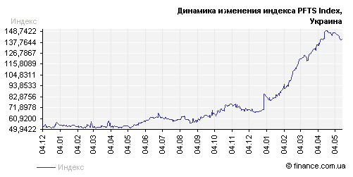

Рис. 1.2 Индекс ПФТС за 2003-2004 г.г. [15]

К сожалению, в этой сфере будет ощущаться влияние достаточно весомых и, в то же время, разнонаправленных по направлению действия факторов. С одной стороны политические факторы, которые, безусловно, будут способствовать понижению рынка, с другой стороны, экономические факторы. Поскольку последние полгода мы были свидетелями доминирования как раз экономический факторов, поэтому существуют достаточно весомые основания предположить, что сила их действия будет значительной и в дальнейшем. Осталось разобраться только с тем, в каком направлении они будут двигать рынок.

Макроэкономические данные заставляют думать о перспективах рынка с большой долей оптимизма. Объем промышленного производства в Украине в январе-апреле 2004 года вырос на 17,7% по сравнению с аналогичным периодом прошлого года, в том числе в апреле — на 14,1%. В финансовом секторе прибыль украинских банков, а это самые главные инвесторы отечественного рынка, за январь-апрель увеличилась на 70,5% по сравнению с аналогичным периодом прошлого года и на 1 мая составила 403,5 млн. гривен.

Оживление конъюнктуры рынка можно также связывать с предстоящими приватизационными продажами. Фонд государственного имущества Украины 12 мая 2004 г., объявил конкурс по продаже 93,02% акций ОАО «Криворожсталь». За этот объект ожидается серьезная борьба среди отечественных бизнес-групп, а также нельзя исключать возможность международных инвесторов. В целом эта продажа оценивается на сумму около $1 млрд., что составляет одну двенадцатую часть государственного бюджета Украины. Очевидно, что попадание этой суммы в систему государственных финансов радикальны образом должно отразиться на конъюнктуре первичного рынка государственного долга. Таким образом, есть веские основания надеяться, что экономические факторы будут способствовать росту. Однако, как известно, в любой бочке меда есть ложка дегтя. Эта ложка – конъюнктура на внешних финансовых рынках.

По данным The Wall Street Journal многие мировые инвесторы пересматривают свои планы в странах с развивающейся экономикой на оставшуюся часть года. Американские фонды, инвестирующие в emerging markets, зафиксировали на неделе, завершившейся 5 мая, отток средств на сумму $411 млн. За последние 8 недель отток средств из фондов, инвестирующих в развивающиеся экономики, происходил в течение 6 недель. Трейдеры также отмечают, что хеджевые фонды уже начали выводить средства из emerging markets. Доходы от инвестиций в страны с развивающейся экономикой сейчас также демонстрируют тенденцию к снижению. Индекс MSCI (рис. 1.3 [14]), рассчитываемый для emerging markets, с начала года опустился на 10% с максимального уровня в начале года. Облигации стран emerging markets резко упали в цене после того, как на рынке после публикации благоприятных данных о состоянии рынка труда в США усилились ожидания скорого повышения процентных ставок в Америке. Глобальный индекс J.P.Morgan EMBI+ Global (рис.1.4 [14]) упал на 2,1%, а средний спрэд по облигациям emerging markets вырос на 0,25 процентного пункта до 5,15 процентного пункта. На рис. 1.5 представлен индекс Доу-Джонса – он отражает состояние рынка огромных компаний («голубые фишки» - blue chips – компании с рыночной стоимостью больше 5 миллиардов долларов [13]).

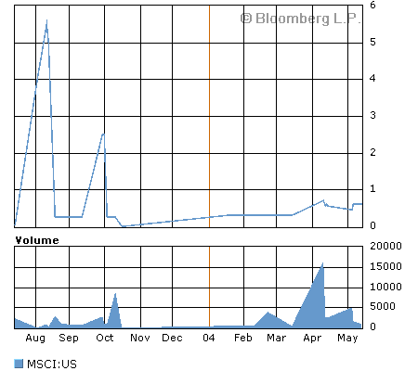

Рис. 1.3 Индекс MSCI [14]

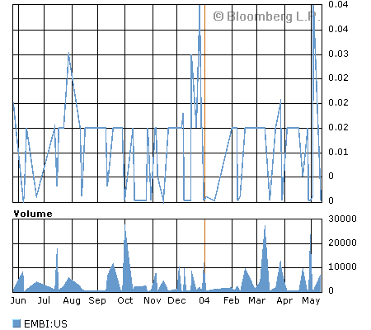

Рис. 1.4 Индекс J.P.Morgan EMBI+ Global [14]

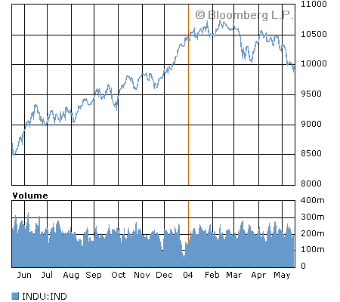

Рис. 1.5 Индекс Доу-Джонса [14]

В связи с этими обстоятельствами ближайшие перспективы отечественного рынка выглядят неопределенно, однако и серьезных поводов для пессимизма пока что нет.

К сожалению, в силу своего слабого развития наш фондовый рынок не оказывает большого влияния на экономику страны – они идут параллельными курсами. Это связано, прежде всего, с маленьким объёмом нашего фондового рынка и очень небольшим числом компаний, представленных на нём [12].

Вывод можно сделать следующий: пока наша страна настолько бедна, пока наши люди настолько недоверчивы, пока наша экономика находится в состоянии «дикого капитализма» – у фондового рынка Украины нет никаких шансов стать тем великолепным и мощным финансовым механизмом, каким он является во всём цивилизованном мире.

Список использованных источников

1. Финансы Родионова В.М., Вавилов Ю.Я., Гончаренко Л.И. и др.; Под ред. Родионовой В.М. – М.: Финансы и статистика, 1995.
2. Маслова С.О., Опалов О.А : Финансовый рынок ; К.; 2003
3. Долан Э. Дж. и др. Деньги, банковское дело и денежно-кредитная политика. – С.-Пб., 1994.
4. Шелудько В.М. Финансовий ринок; К.; 2002
5. Фредерік С. Мишкин Економіка грошей, банківської справи і фінансових ринків ; К.,1995
6. Панчишин С.М. Макроекономіка. – К.: „Либідь”, 2002.
7. Селищев А.С. Макроэкономика. – СПб., 2000
8. Никбахт А., Гропелли А. Финансы. - К.1992
9. Бурсученко Э.И. Финансовый рынок. К., 1998
10. Бункина М.К., Семенов В.А. Макроэкономика: учеб. пособие . – М., ДИС, 1995
11. Бункина М.К. Деньги, банки, валюта. Учеб. пособие. М., ДИС, 1994
12. Боринець С.Я Международные валютно-финансовые отношения. – К., 1999
13. Харрис Л. Денежная теория: пер с англ. – М.: 1990
14. Bloomberg.com http://www.bloomberg.com
15. Finance.com.ua http://finance.com.ua